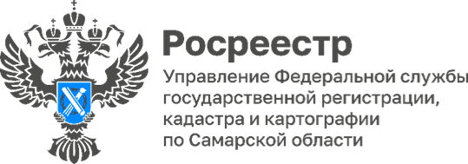

**03.09.2024**

**В Новокуйбышевске активно ведутся**

**комплексные кадастровые работы**

В 2024 году на территории города Новокуйбышевска Самарской области запланировано выполнить комплексные кадастровые работы (ККР) в отношении шести кадастровых кварталов.

В Новокуйбышевском отделе Управления Росреестра по Самарской области прошло рабочее совещание с представителями органа местного самоуправления и кадастровыми инженерами по вопросам выполнения ККР на территории города.

*«Жители города получают очевидную пользу от проведения комплексных кадастровых работ,* - отмечает начальник Новокуйбышевского отдела Управления Росреестра по Самарской области **Елена Авдонина**. – *Важно отметить,* *что работы по уточнению местоположения границ земельных участков, установлению зданий, сооружений, объектов незавершенного строительства или уточнению их местоположения на земельных участках, а также исправление реестровых ошибок проводятся за счет государственных средств и средств местного бюджета. Для этого собственникам не нужно обращаться в регистрирующий орган с заявлениями о внесении в ЕГРН границ принадлежащих им земельных участков или уточнения местоположения здания. Соответствующая информация вносится в реестр недвижимости без их участия».*



Материал подготовлен

Управлением Росреестра по Самарской области